Для уроков труда:  Набор цветной бумаги (формат А4, односторонняя, не менее 10 листов)  Набор цветной бумаги (формат А4, двухсторонняя, не менее 10 листов)  Набор цветного картона (формат А4, 2 упаковки  Набор белого картона (формат А4, 1 упаковка)  Блок бумаги для черчения (формат А4, 20 листов)  Линейка (30 см)  Клей-карандаш и клей ПВА  Пластилин, стеки, доска для работы с пластилином  Клеёнка (х см)  Узкий и широкий скотч.  Узкий двухсторонний скотч.  - Большая упаковка влажных салфеток  (с клапаном) | Для уроков изобразительного искусства:  Альбом для рисования (с отрывными листами)  Набор цветных карандашей (не менее 12 шт.).  Набор фломастеров (6-12 цветов)  Краски акварельные (медовые, 10-12 цветов)  Гуашь (6-12 цветов)  Палитра  Кисточки разных размеров для акварели и гуаши (подписать каждую)  Кисточки разных размеров для гуаши (подписать каждую)  Циркуль (в чехле)  м  - Природный материал: засушиваем цветы, листочки, сухоцветы (удобно хранить в коробке от конфет) – для флористики. Шишки сосновые, еловые, жёлуди, каштаны, веточки, ракушки. | 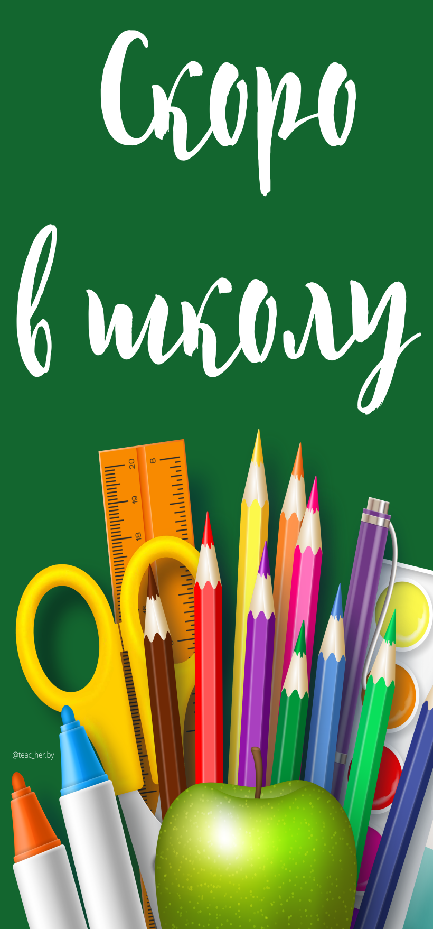
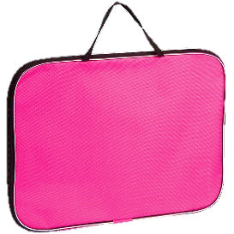  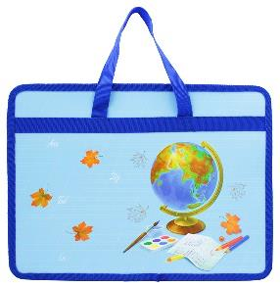  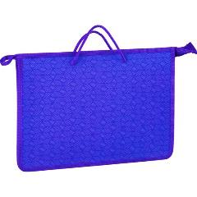  Ильченко Августина Юрьевна  8-921-980-65-08  Школьная форма делового стиля (черного цвета)  Сменная обувь со светлой подошвой  Спортивная (мешок(пакет) нужно подписать)  Школьный ранец или рюкзак  « Трудовой портфельчик »  Общие сведения об учителе :  Что нужно первокласснику? | В пенале:  Ручки шариковые с синими чернилами (не щелкающие, обычные, не толстые, не короткие, без лишних украшений, чтобы было удобно держать).  Шариковая ручка (цвет чернила –зелёный)  Простые карандаши ТМ или НВ  Ластик  Точилка (с контейнером)  Линейка (по размеру пенала)  Набор цветных карандашей (6 шт.)  Ножницы (с тупыми концам, в чехле)  папка-скоросшиватель для памяток (формат А5, 3 штуки: разных цветов, лучше пластиковая на кольцах)  папка-скоросшиватель для литературы (формат А5, 3 штуки: красная, жёлтая, зелёная)  файлы (формат А5, 100 штук) | Книги и тетради:  Прописи в 4 частях (Горецкий) + обложки на них  Закладки для книг (учебники выдадут в школе)  Папка для тетрадей  тетради в крупную клетку (по 12 листов)  тетради в узкую линейку с косой линией (по 12 листов)  ! Тетради должны быть с полями, подписаны простым карандашом на внутренней стороне обложки.  Все тетради в 1 классе подписывает учитель!  плотные обложки для тетрадей (15 штук)  плотные обложки для учебников  подставка для книг  веера с цифрами (до 20)  веер с буквами (гласные, согласные)

